Муниципальное автономное дошкольное образовательное учреждение Детский сад № 472

Методическая разработка
Конспект сюжетного занятия по физической культуре
для детей средней группы
«Веселые медвежата»

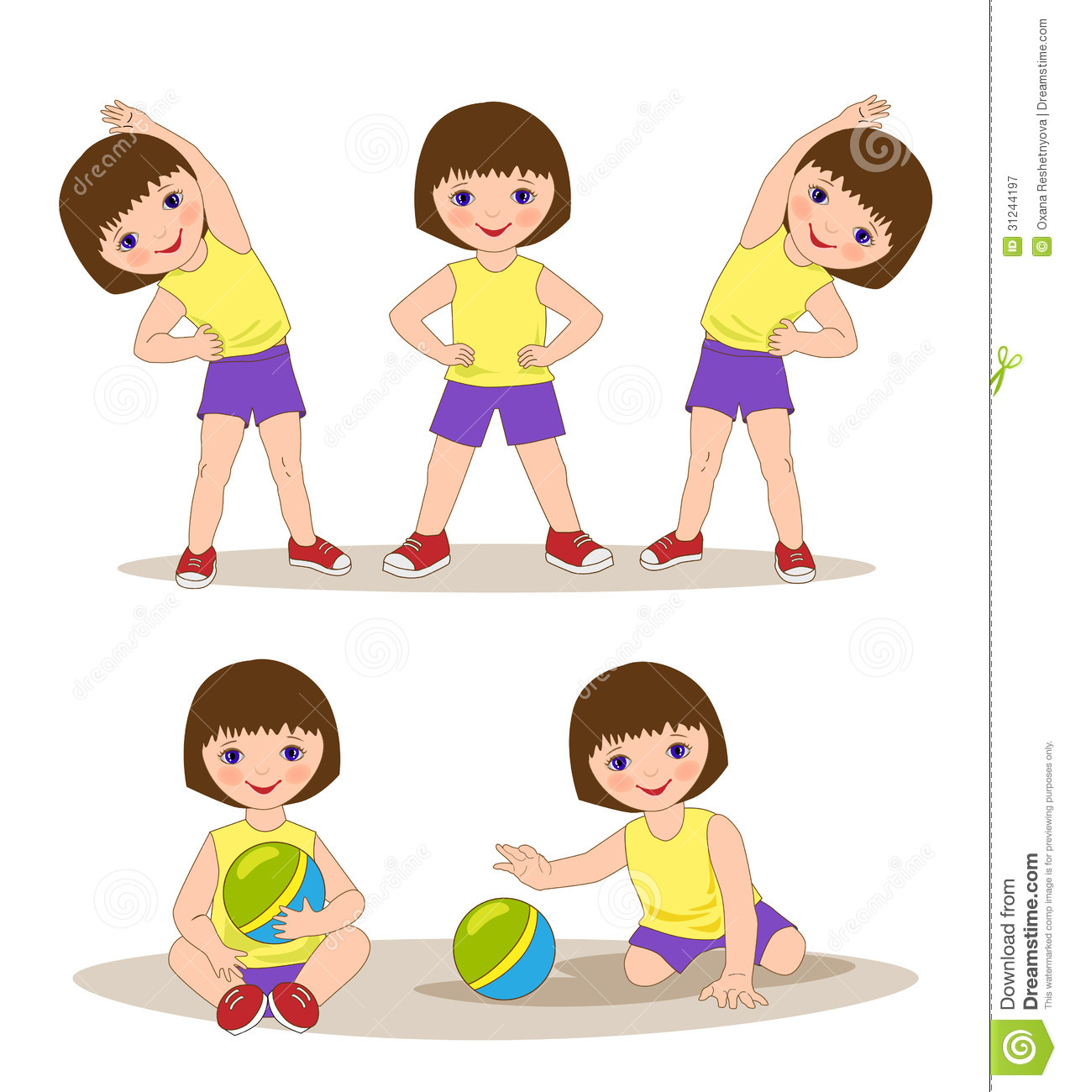

Подготовила:
инструктор по физической культуре
Власова М.П.

г. Екатеринбург- 2018 г.
Цель:
Приобщать детей к здоровому образу жизни. Продолжать обучать детей игровым упражнениям для профилактики осанки и плоскостопия.
Задачи:
Образовательная:
Учить детей ходить по гимнастической скамейке, сохраняя равновесие.
Упражнять в подлезании под дугу, не касаясь руками пола; в ходьбе по ребристой доске; в ползании на четвереньках между предметами.
Развивать ловкость, ориентировку в пространстве, координацию движений, творчество, физиологическое дыхание, умение регулировать мышечный тонус.
Развивающая:
Познакомить детей с подвижной игрой «Медведь», способствовать проявлению волевых качеств, сообразительности и умения двигаться в соответствии с правилами игры.
Воспитательная:
Воспитывать устойчивый интерес к занятиям физкультуры, к здоровому образу жизни, целеустремленность.
Оборудование:
2 гимнастические скамейки, 2 дуги, 2 ребристые доски, набивные мячи, маска медведя, маленькие массажные мячи по количеству детей, магнитофон и музыка для массажа.

Ход занятия:

Вводная часть.

(Дети заходят в спортивный зал под веселую музыку и строятся в шеренгу).

Инструктор.
Здравствуйте, ребята! (Проверка осанки, равнения).
Ребята, отгадайте, пожалуйста, загадку:
Летом ходит без дороги между сосен и берез,
А зимой он спит в берлоге, от мороза пряча нос!

Дети: Медведь.
Инструктор: Молодцы, ребята! Это медведь.
А вы хотите превратиться в озорных медвежат?
Дети: Да.

Тогда я говорю волшебные слова, и мы превращаемся в маленьких медвежат:
Раз, два, три, мы закружились
В медвежат мы превратились.
Сейчас медвежатки сделают зарядку.

Мы весёлые ребята
Ходьба в колонне по одному
Наше имя – медвежата.
На внешней стороне стопы
Любим лазать, пролезать,
Ходьба на носках, руки в стороны Любим прыгать и играть,

Мишки по лесу пошли
Ходьба с высоким подниманием ног
По тропинке вдаль зашли. Лапы выше поднимают, По тропинке вдаль шагают.

Мишки быстро побежали,
Легкий бег друг за другом.
И нисколько не устали. Чтобы Мишкам не хворать, Надо шкуру согревать.

Дыхательное упражнение:
(Упражнения выполняются в соответствии с текстом) Подуем на плечо, подуем на другое, Подуем на живот, как трубка станет рот, А потом на облака и остановимся пока! Быстро потянулись, И мне улыбнулись, Теперь к гостям подойдем, И им подмигнем!

Мишки шли, шли, шли,
Ходьба обычная.
На лужайку пришли. Все в колонки встали, Разминаться стали.
Перестроение в две колонны.

Основная часть.

Точечный массаж и дыхательная гимнастика
1. Соединить ладони и потереть ими одна о другую до нагрева. Это упражнение оказывает положительное воздействие на внутренние органы.
2. Слегка подергать кончик носа.
3. Указательными пальцами массировать ноздри.
4. Растирать за ушами сверху вниз указательными пальцами: «примазывать, чтобы не отклеились».
5. Сделать вдох, на выдохе произносить звук «М-м-м-м», постукивая пальцами по крыльям носа.
6. Вдох через нос, выдох через рот на ладонь — «сдуваем снежинку с ладони».

Общеразвивающие упражнения без предметов

Медвежата в чаще жили,
И.п. ноги на ширине стопы, руки на поясе Головой своей крутили
1-4 - повороты головы в стороны Вот так, вот, так.
По 3 раза в каждую сторону Головой своей крутили.

Медвежата мёд искали,
И.п. ноги на ширине стопы, руки внизу, Дружно дерево качали.
1-2 – поднять руки вверх, помахать ими Вот, так, вот так, 3-4 – и.п. Дружно дерево качали. 5-6 раз

Ну-ка мишка повернись,
И.п.стоя на коленях, руки на поясе Ну-ка мишка покажись,
1- поворот туловища в правую сторону,
руки в стороны;
Вот так, вот так, 2- и.п.
Ну-ка, мишка, покажись
3- поворот туловища в левую сторону, руки в стороны; 4- и.п. по 3 раза в каждую сторону

Вперевалочку ходили,
И.п. ноги врозь, руки на поясе

Из речки воду пили
1 - наклон вниз, руками дотронуться до пола Вот так, вот так, 2- и.п. 5-6 раз
Из речки воду пили.

Хлопай мишка,
И.п.- ноги на ширине ступни, руки на поясе Топай мишка,
1-присесть, руки вперед Приседай со мной братишка
2- и.п. 5-6 раз

А потом они плясали,
И.п. ноги вместе, руки вверх
Выше лапы поднимали?
Прыжки на двух ногах на месте. Чередование с ходьбой 2 раза.

А теперь мы с вами пойдем гулять по зимнему лесу.

Основные виды движений:

1. Ходьба по гимнастической скамейке

Ты по мостику иди,
Руки в стороны держи.

2. Ходьба по ребристой доске

По дорожке шагай
Ноги выше поднимай.

3. Подлезание под дугу.

Под белочкой подлезай
И, чтоб ручки не запачкать,
На коленки убирай.

4. Ползать на четвереньках между предметами.

Между пенёчками ползи,
И ни один не урони.
Упражнения выполняются поточно - 3 раза.

Подвижная игра «Медведь»

Дети становятся в круг. Выбирается водящий - «медведь». Он ложится на пол в центре круга. Дети, взявшись за руки, хором произносят слова и выполняют движения в соответствии с текстом:

Как-то мы в лесу гуляли
Ходьба по кругу, взявшись за руки
И медведя повстречали. Он под елкою лежит, Растянулся и храпит.
Остановится, послушать. Мы вокруг него ходили
Ходьба в другую сторону, на носочках.
Косолапого будили:
Погрозить указательным пальцем, сказать:
«Ну-ка, Мишенька, вставай
И быстрей нас догоняй!».

Дети разбегаются по залу, медведь догоняет их, до кого дотронется, тот выбывает из игры.

Заключительная часть.

Молодцы, медвежата, вы справились с заданиями.

А сейчас я опять скажу волшебные слова, и вы превратитесь в ребят и снова окажетесь в детском саду.
Раз, два, три, мы закружились
И в ребяток превратились.
Ну, вот вы опять ребята.

Дети, вы тренировались, ваши руки и ноги устали, садитесь скорее в кружок, давайте сделаем небольшой массаж.

Дети берут массажные мячи и садятся на пол по кругу. Фоном звучит тихая музыка.

1. Массаж кистей рук:
Ребята в кружок собираются, А ёжики в ручки забираются. Ёжик, ёжик, ты колючий, Покатайся между ручек. Мячик катается, ладошка улыбается. Детки стараются, ёжик медленно катается. Вдруг он быстро побежал, побежал, побежал. На ладошку нажал. Посмотри-ка, ямки стали, А ладошки не устали.

2. Массаж правой и левой руки:
Катаем мячик вверх и вниз сначала по одной руке, затем по другой, слегка надавливая на мяч (от кисти к плечу и обратно).

3. Массаж груди:
Мячик катаем ладошкой по кругу на груди.

4. Массаж спины:
Дети поворачиваются по кругу, встают на колени и пододвигаются ближе друг к другу, так чтобы каждый ребёнок дотягивался до спины соседа. Дети делают массаж спины друг другу – катают мячик вверх вниз, затем по кругу. По сигналу дети поворачиваются в другую сторону и снова делают массаж спины.

5. Массаж ног:
Дети снова садятся на пол лицом в круг, вытягивают ноги. Делают массаж сначала правой ноги, затем левой.

6. Массаж стоп:
Положить мяч на пол, прижать его правой стопой, покатать мяч вперёд-назад, слегка надавливая на мяч. То же левой стопой.

Дети убирают мячи.

Релаксирующие упражнения “Лентяи”

Сегодня мои дети много занимались, играли и, наверное, устали. Я предлагаю вам немного полениться. Представьте себе, что вы - лентяи и нежитесь на мягком, мягком ковре. Вокруг тихо и спокойно, вы дышите легко и свободно. Ощущение приятного покоя и отдыха охватывает всё ваше тело. Вы спокойно отдыхаете, вы ленитесь. Отдыхают ваши руки, отдыхают ваши ноги …(пауза – поглаживание детей). Отдыхают ручки у …, отдыхают ножки у … Приятное тепло охватывает всё ваше тело, вам лень шевелиться, вам приятно. Ваше дыхание совершенно спокойно. Ваши руки, ноги, всё тело расслаблено. Чувство приятного покоя наполняет вас изнутри. Вы отдыхаете, вы ленитесь. Приятная лень разливается по всем телу. Вы наслаждаетесь полным покоем и отдыхом, который приносит вам силы и хорошее настроение. Потянитесь, сбросьте с себя лень и на счёт «три» откройте глаза. Вы чувствуете себя хорошо отдохнувшими, у вас бодрое настроение.

А теперь, детвора, в группу вам идти пора.

